СТАТТЯ
Як роблять віскі?
Ми вже розібрались із технікою виробництва різного вина. Черга дійшла до віскі – як же роблять напій, який здобув таку популярність?
ЕТАПИ ВИРОБНИЦТВА
Віскі роблять із ячменю, а виробництво починається тим, що з нього отримують солод. Для цього необхідно ретельно перебрати ячмінь, очистити його та просушити. Далі ячмінь замочують у воді і розкладають на підлозі. Зазвичай солод проростає протягом 10 днів.
Другий етап – сушка солоду. Його сушать за допомогою гарячого диму від згоряння деревного вугілля або торфу. Проте варто зазначити, що специфіка виробництва ірландського віскі дещо відрізняється – у цій країні не використовують дим для сушки зерна.
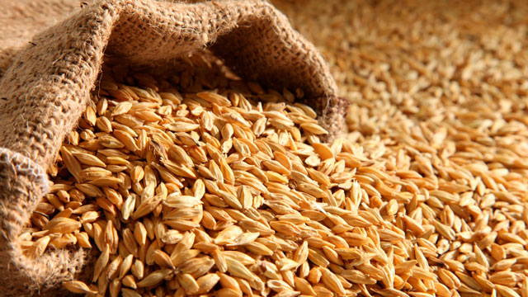
Наступним кроком буде отримання сусла – відвар крохмалистих речовин, з яких виготовляють алкоголь. Для цього солод подрібнюють до стану борошна, змішують з гарячою водою і витримують 12 годин. У результаті отримуємо солодку рідину.
Наступний етап – процес ферментації або бродіння. Отриману рідину охолоджують і змішують з дріжджами. Цей процес триває 48 годин і у результаті отримується напій, що трохи схожий на пиво (міцність 5%).
П’ятий етап – перегонка. Отриману рідину декілька раз переганяють у спеціальних апаратах. Цікавий факт – спеціалісти вважають, що вузькі та високі апарати придають напою більше вишуканості, ніж широкі та низькі.
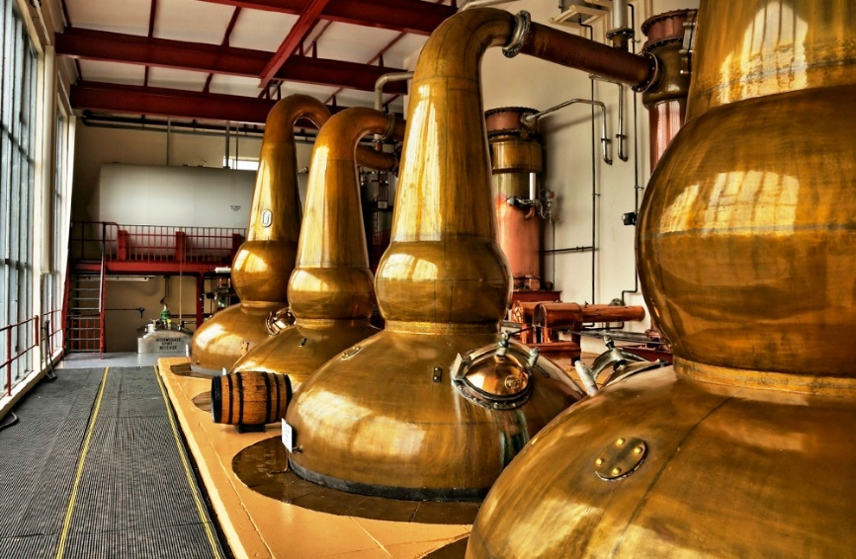
Шостий етап – витримка віскі. Для цього використовують дубові бочки, які здебільшого зроблені з американського білого дубу. Попередньо їх оброблюють хересом (у минулому пості ми вже розібрались, що це таке). На цьому етапі напій стає темнішим і м’якшим на смак.
Останній етап – купажування. Купажування – це змішування в певному співвідношенні різних видів алкогольних напоїв для поліпшення його якості. Для отримання змішаного напою з'єднують зернові та солодові сорти віскі різних термінів витримки (більше 3-х років).
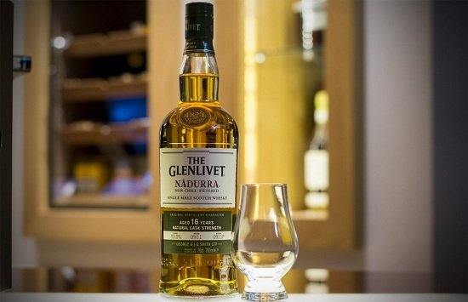
НАЙКРАЩІ ПРОПОЗИЦІЇ
Після того, як Ви розібрались зі всіма етапами виробництва цього чудового напою, ми порекомендуємо Вам декілька крутих позицій!
Якщо хочете насолодитись насиченим вершковим смаком з нотками стиглих яблук, придбайте Chivas Regal 12-річної витримки. М’який смак потішить Вас нотками ванілі та ірису.

Якщо Вам до вподоби більш вишуканий та різкий смак, скуштуйте Jim Beam Black Triple Aged. Віскі має насичений смак смаженої карамелі, дубу і деревного вугілля.
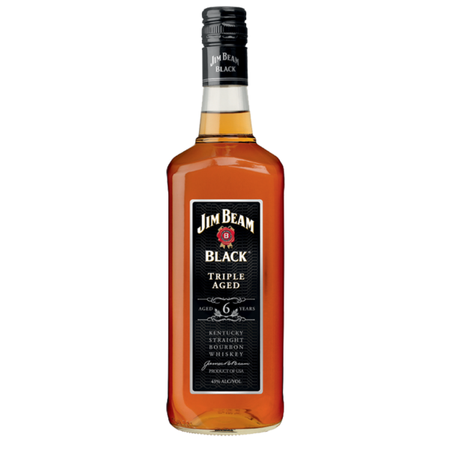
Незмінна класика – Jack Daniels. Смак, перевірений роками, за приємною ціною. Має насичений аромат і м’який смак з нотками диму.
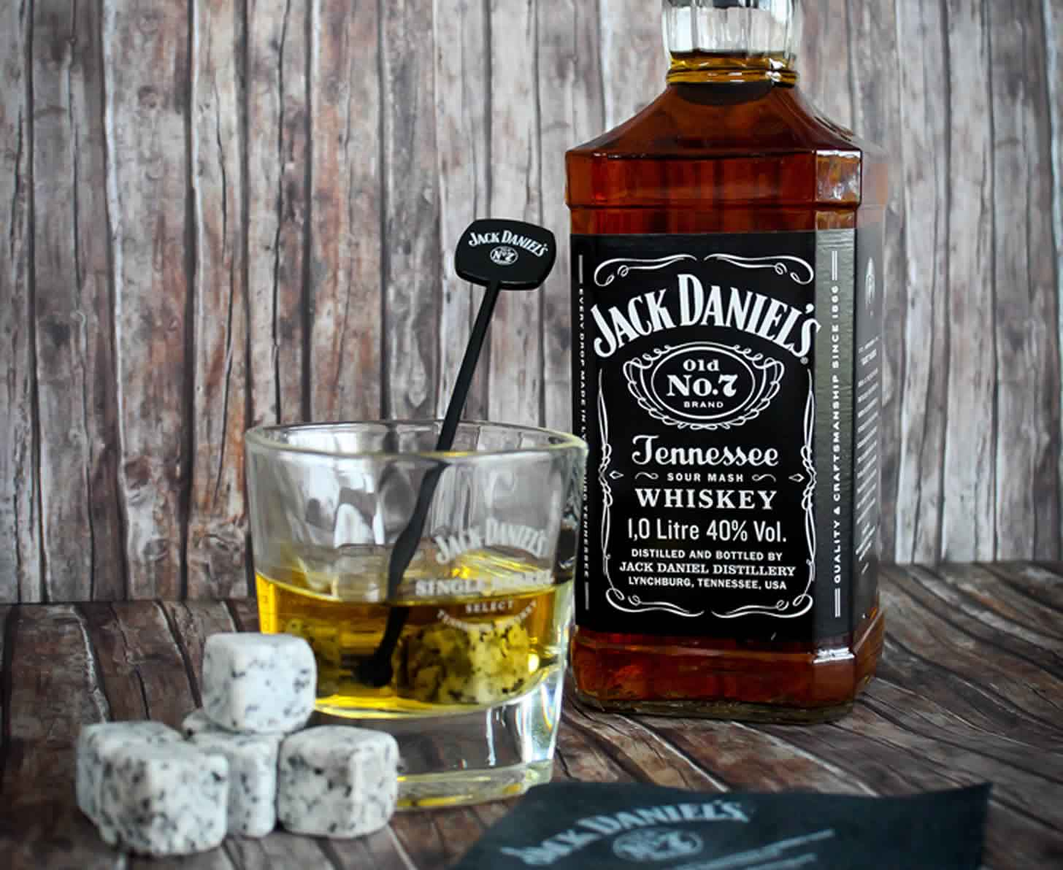
Чекаємо на Вас у магазині алкогольних напоїв «40 градусів» у місті Каховка, оптова база «Мегаполіс Маркет» (вул. Мелітопольська, 83)

